附件1

狮滩镇卫生院招聘非在编人员情况一览表

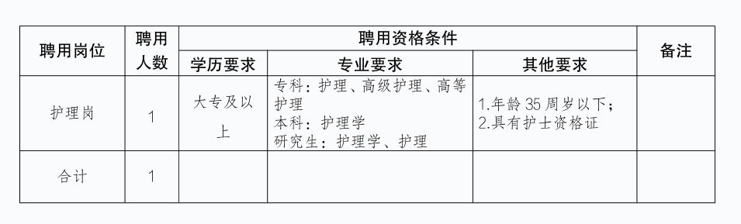

附件2

狮滩镇卫生院招聘非在编人员报名表

|  |  |  |  |  |  |  |
| --- | --- | --- | --- | --- | --- | --- |
| 报考岗位 |  | | | | | 照片 |
| 姓名 |  | 性别 |  | 出生年月 |  |
| 民族 |  | 政治面貌 |  | 婚否 |  |
| 毕业时间 |  | 参加工作时间 |  | 籍贯 |  |
| 身份证号码 |  | | | 联系方式 |  | |
| 现工作单位及职务 | |  | | | | |
| 专业技术职称 | |  | | | | |
| 学历学位 | | 全日制教育 |  | 毕业学校及专业 |  | |
| 在职教育 |  | 毕业学校及专业 |  | |
| 个人简介 | | 自高中及以后学习和工作经历 | | | | |
|  | | | | |
| 诚信承诺 | | 本人自愿参加狮滩镇卫生院非在编人员招聘考试，并郑重承诺：  1.本人已认真阅读并理解《重庆市合川区狮滩镇卫生院公开招聘非在编人员简章》中所有规定和要求，保证遵守招聘的各项规定、严守纪律，按照要求参加招聘。  2.本人保证报名所提供的个人信息、证明材料、证件等真实有效、不弄虚作假，若因个人信息错误、缺失及所提供的证明材料、证件虚假或不符合《简章》规定或违反招聘纪律规定，自愿取消此次聘用资格，由此造成的一切后果将由本人承担。  签字： | | | | |